預約導覽申請表
預約參訪時段 | 年 月 日 時 分 起計1小時
來賓屬性 | 產學交流 官方訪視 師生觀摩 旅遊觀光 其他
申請人姓名 |  |  | 團體單位名稱
申請人職稱 |  |  | E-mail
申請人電話 | OFFICE:  MOBILE: |  | 緊急聯絡人/聯絡電話
當日領隊 |  |  | 職稱 |  |  | 手機
導覽主要語言 | 中文 英文 日文 台語 客語 其他
參訪目的 | (請詳述參訪者背景及參訪目的)
其他需求 | (本申請為視/聽導覽，若有實務操作體驗、長/短期培訓需求，請逕洽中心客服人員)
預約參訪注意事項
- 申請程序請先詳閱半導體技術中心網頁下載「預約導覽申請表」，須於參觀日7天前，填妥後回傳電子郵箱(mstc.office@must.edu.tw)。本中心收到預約申請，保留同意是否接受申請之權利，將於三日內主動連繫；如未接到本中心連繫，請來電客服03-5593142分機3162郭員先生確認是否通過申請(請注意：寄出申請表不代表審核通過)，
- 已報名成功，若擬更改來訪時間、人數或欲取消參訪導覽，請於原定到訪日，至少3個工作天前，來電告知。
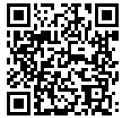
- 參訪導覽時間：平日上班時間之週一至週五，每日10：00~16：00，提供預約。
- 導覽時段：每次導覽約60分鐘。
- 導覽人數：申請團體人數以20人內為原則，本中心保留接單選擇權。
- 凡未成年學生團體，申請單位至少需有一名專任教職員全程陪同。
- 請申請者及領隊簽署【附件1】同意「個人資料收集同意書」，並附上【附件2】「參訪團體領隊及來賓名冊」。
- 參訪導覽服務費用說明(20位以上比例增加)：外語導覽團體NT$5000元、國內團體NT$3000元、校內單位NT$2000。請於參訪3日前匯款至『明新學校財團法人明新科技大學』帳戶：銀行代號：台灣企銀新竹分行050，帳號：320-12-032888，或至本校行政大樓1F出納組臨櫃繳費，並備註「參訪半芯導覽費」。
申請人簽名或蓋章 |  | 申請單位主管  簽名或蓋章 | 承辦（由本中心填寫） |  |  | 審核（由本中心填寫）
 |  |  | 客服 |  |  | 主任
 |  |  | 評估 |  |  | 院長

附件1 個人資料使用同意書
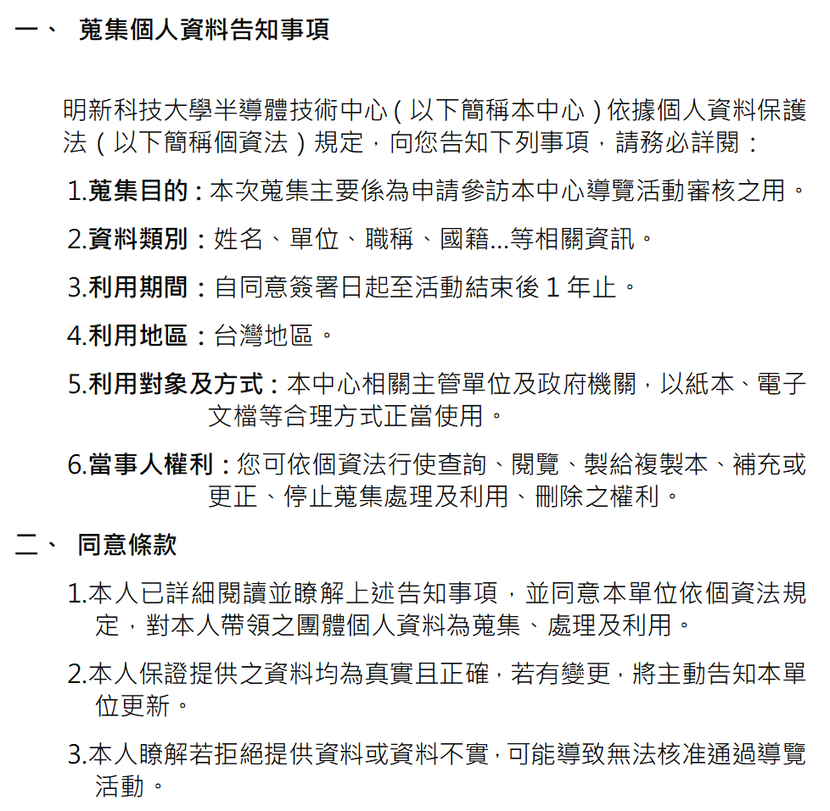
申請人： ____________________（簽名/蓋章） 日期： 年 月 日
領隊： ______________________（簽名/蓋章） 日期： 年 月 日
附件2 參訪團體領隊及來賓名冊
申請日期: 年 月 日
編號 | 來賓姓名 | 單位名稱 | 職稱 | 國籍(本國籍免填)
領隊
2
3
4
5
6
7
8
9
10
11
12
13
14
15
16
17
18
19
20
合計人數 |  |  | 人
註1.請於參訪7天前填妥本表後回傳至mstc.office@must.edu.tw，並請後續與本中心確認。
2.客服聯絡窗口: (03)5593142#3162 郭先生，感謝貴單位配合。 本申請表單為【2026/05/09】版本

